6. b (6.teden)
BRALNA ZNAČKA - pošlješ na: natasa.spolad-manfreda@os-kobarid.si, za pesem pošlješ videoposnetek ali me pokličeš na Skype. BZ moraš zaključiti do 1. 5. 2020.
DODATNI POUK SLOVENŠČINA:
Napiši, ali ti je bila bolj všeč zgodba Jastrebov let ali Morska skrivnost in zakaj.
V ponedeljek, 20.4, se dobimo na ZOOM. Tu so navodila za povezavo:
KAKO SE PRIKLOPIM NA ZOOM?
- Če se priklapljaš na računalniku na računalnik, opremljen z mikrofonom in kamero, naložiš aplikacijo Zoom Client, ki jo najdeš na spletni strani zoom.us (zavihek "Resources", zgoraj desno, in "Download Zoom Client") .

Po zagonu aplikacije Zoom:
1.) izbereš "Join meeting,"
2.) vtipkaš Meeting ID: 780 3192 8977 + Password: 3CaJ6C
pod »Join with a personal link name« vpišeš svoje ime in priimek
3.) izbereš "Join meeting"
4.) če si vse to naredil/a, bi se morali po tem, ko te spustim v sistem, videti in slišati.

- Če se priklapljaš na mobilnem telefonu na telefon, opremljen z mikrofonom in kamero, naložiš aplikacijo Zoom, ki jo najdeš na Google Play ali App Store;
po zagonu aplikacije Zoom:
1.) izbereš "Join meeting,"
2.) vtipkaš Meeting ID: 780 3192 8977 + Password: 3CaJ6C
in pod »Join with a personal link name« vpišeš svoje ime in priimek
3.) izbereš "Join meeting"
4.) če si vse to naredil/a, bi se morali po tem, ko te spustim v sistem, videti in slišati.
20. 4. 2020
PREVERJANJE ZNANJA
ŽIGA X GOMBAČ: JASTREBOV LET
Str 142- 145: prebereš in rešiš naloge 6 do 15 (brez 3. stolpca). 15.nal.prepišeš v zvezek.
21. 4. 2020
V zvezek za književnost prepišeš spodnji diapozitiv. Naslov je LITERARNE VRSTE.
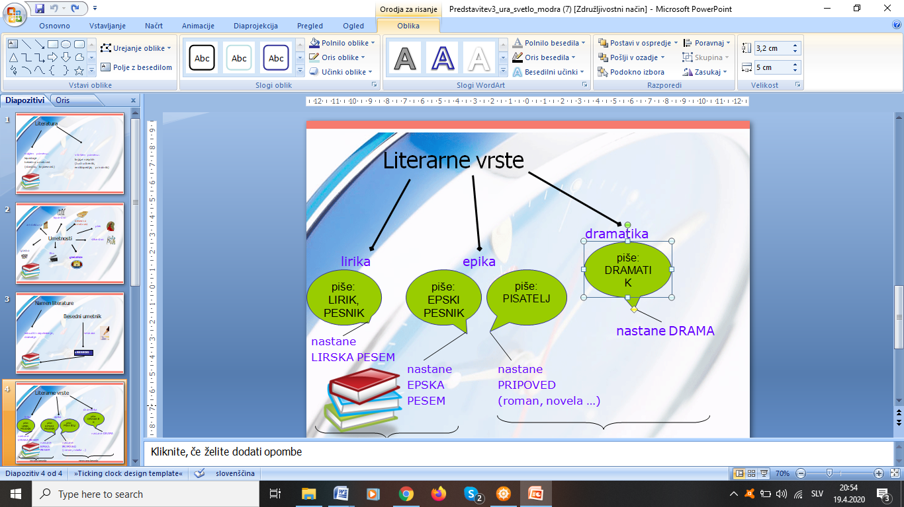
Nato prepišeš v zvezek spodnje modro.
DRAMATIKA
Dramska besedila so besedila, ki so napisana za gledališče/oder. Prepoznamo jih po tem, da so napisana po vlogah in največkrat v obliki dialoga (pogovora med dramskimi osebami). Poznamo več vrst dramskih besedil: tragedije, komedije, muzikali, radijske igre, lutkovne igre.
Dramska besedila so običajno razdeljena na več dejanj, dejanja pa na prizore. Prizor je določen s prihodom/odhodom dramske osebe na oder/z odra.
Dramsko besedilo je sestavljeno iz glavnega besedila (to je govor oseb) in stranskega besedila (didaskalije – kaj počnejo osebe oz. kako kaj povejo).
LIRIKA
LIRIKA je literarna vrsta, v kateri avtor izpoveduje notranji svet: čustva, misli, razpoloženja … Njena glavna oseba se imenuje lirski subjekt. Liriko piše lirski pesnik (poet, lirik). Lirska pesem je sestavljena iz kitic, te pa iz verzov.
EPIKA
EPIKA ali PRIPOVEDNIŠTVO je literarna vrsta, v kateri književnik pripoveduje o dogodkih. Piše jo epik, tj. lahko epski pesnik ali pripovednik. Zanje uporabi pripovedne osebe, ki jih tudi opiše, navaja njihove samogovore, dvogovore, večgovore. Epsko besedilo je lahko napisano v verzih (v vezani besedi) − nastane epska pesem; lahko pa je napisano v prozi (v nevezani besedi) – tako nastane pripoved, npr. črtica, novela, povest, roman …
Daljše pripovedno delo se deli na poglavja.

22. 4. 2020
NAVODILO ZA DELO

DZ str 79, v zvezek prepiši zeleno.
Reši naloge 1-3, str 80, 81

24. 4. 2020
Prebereš in rešiš stran 174 , 175 in 176 do naloge d.
OCENJEVANJE ZNANJA BOMO IZVEDLI PREKO ZOOM. OCENILA BOM GOVORNI NASTOP BESEDILNE VRSTE. PREDVIDOMA DRUGI TEDEN PO PRVOMASKIH POČITNICAH. VEČ O TEM NA ZOOM.

